**KOMPONEN PRODUK JADI**

**ZOI Faraday Series Ceiling pendant Electric Single Arm For Anesthesia**

**Tipe / Kode Produk: ZOI-CP-FE-1101**

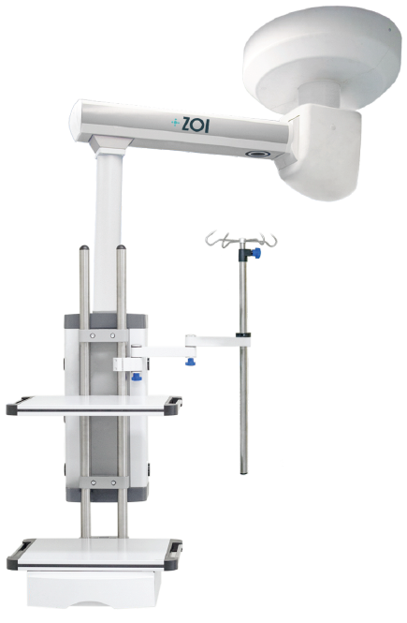

|  |  |  |
| --- | --- | --- |
| **Komponen** | **Spesifikasi** | **Fungsi** |
|  | * **ZOI Faraday Series Ceiling pendant Electric Single Arm For Anesthesia**   Bahan:  Stainless Seel & Plastik ABS  Warna: Putih | ZOI Faraday Series Ceiling Pendant Electric Single Arm For Anesthesia dirancang untuk mendukung peralatan medis lain selama prosedur pembedahan di ruang operasi terutama pada proses bedah Anestesi. Dilengkapi outlet gas medis meliputi N2O, AIR, VAC, O2, AGSS (standar gas outlet) dan CO2 & gas lainnya (opsional). Tertanam power outlet, internet outlet, dan soket equipotensial untuk menunjang pembumian alat medis pada ceiling pendant. Fitur pengereman dengan sistem pengereman pneumatik/angin pada setiap sambungan lengan bertujuan untuk respons rem/release yang cepat & akurat serta pengoperasian yang aman. Rem dapat dikontrol dengan menggunakan toggle pada pendant column, serta fitur tilt up/tilt down pada arm untuk menaikan/menurunkan column pendant yang digerakan motor elektrik. |
|  | * **Sekrup dan Kunci Socket**   Bahan: Stainless steel  Warna: Silver | Berfungsi sebagai sekrup dan baut pada alat, untuk menghubungkan bagian satu dengan bagian lain dan kencangakan menggunakan kunci socket. |
|  | * **Petunjuk Penggunaan dan Kartu Garansi**   Bahan: Kertas  Warna: Putih | Berfungsi sebagai petunjuk penggunaan produk termasuk pemasangan produk, penggunaan produk, pemeliharaan dan perbaikan minor. Terdapat Kartu garansi berfungsi sebagai berkas klaim garansi. |
|  | * **Hasil pengujian**   Bahan: kertas  Warna: putih  Ukuran: A4 | Hasil pengujian menunjukkan kualitas dari perangkat termasuk deskripsi produk, fungsi,dan kinerjanya. |